Diocesi di Nardò-Gallipoli

Parrocchia di Maria SS.Assunta – Nardò
http: www.cattedralenardo.it
e-mail: cattedralenardo@gmail.com

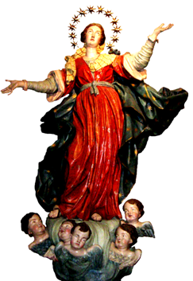

Dal 30 dicembre 2019 al 5 gennaio 2020

LUnEDì , 30 dicembre 2019

- Messe : ore 17.30, Chiesa del Carmine
ore 18.30, Basilica Cattedrale

MartEDì , 31 dicembre 2019

- Messe : ore 17.30, Chiesa del Carmine
ore 18.30, Basilica Cattedrale
- Durante la Messa vespertina in Cattedrale la Comunità Parrocchiale eleverà a Dio il ringraziamento per i benefici ricevuti durante l’anno 2019 e lo invocherà perché non le faccia mancare la sua grazia nel corso del nuovo anno 2020.

MercolEDì , 1 gennaio 2020

Solennità di Maria Santissima Madre di Dio - Capodanno
- Messe : nella Bas. Cattedrale: ore 9.00, 10.30, 18.30
nella Chiesa del Carmine: ore 8.30, 17.30.
nella Chiesa di S.Giuseppe: ore 8.00
nella Chiesa di S.Antonio: ore 11.00
- 53° Giornata Mondiale della Pace.

giovEDì , 2 gennaio 2020

Memoria di S.Basilio Magno e di S.Gregorio Nazianzeno, vescovi e dott. d. Chiesa
- Messe : ore 17.30, Chiesa del Carmine
ore 18.30, Chiesa di S.Teresa

- Adorazione Eucaristica prolungata (ore 19.00/20.30 nella Chiesa di S.Teresa).

venerdì , 3 gennaio 2020

I venerdì
- Messe : ore 17.30, Chiesa del Carmine
ore 18.30, Basilica Cattedrale

sabato , 4 gennaio 2020

- Messe : ore 17.30, Chiesa del Carmine
ore 18.30, Basilica Cattedrale

DOMENICA, 5 gennaio 2020

II Domenica di Natale – II Settimana del Salterio
- Messe : nella Bas. Cattedrale: ore 9.00, 10.30, 18.30
nella Chiesa del Carmine: ore 8.30, 17.30.
nella Chiesa di S.Giuseppe: ore 8.00
nella Chiesa di S.Antonio: ore 11.00
- Riunione dell’Associazione della B.V.M.del Rosario (o. 16.30, nella Chiesa di S.Domenico).
A tutti L’augurio
Di buon anno
2020
Sotto lo sguardo di maria
Regina della pace

